Fusillé
De Ruytter Marcel - 34 ans
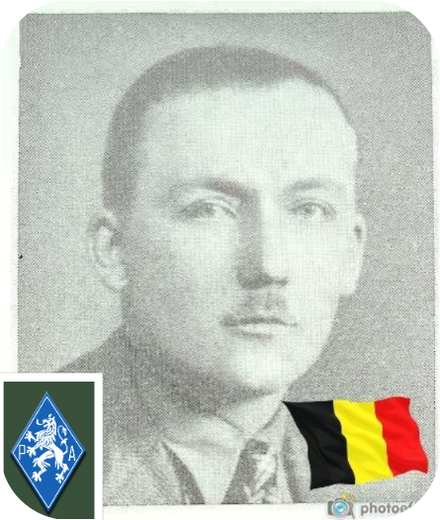
Lieu & date de naissance : Liège, le 19-01-1910

Profession : Géomètre (Baron)

Domicile : 52, Quai Orban – 4000 Liège

Arrestation le : 15-01-1944 (trahison par la famille de sa femme, membre des gens du voyage)

Procès le : Néant

Condamnation à mort : Néant

Lieu & date de décès : Citadelle de Liège, le 26-01-1944 à 16h30 sur ordre spécial de l'OFK. (Oberfeldkommandantur) avec 9 autres otages : Delcominette Félicien – Detaille Paul – Fontaine Clovis – Gielen Camille – Graindorge Albert – Kremer Charles – Magnée Roger – Offermans Pascale – Wathelet Alphonse

Motif de l'exécution : Otage en représailles

Inhumation : Cimetière de Robermont – Caveau familial Deruyntter – Ista Parcelle 233-2-16

Infos : Membre du Parti Communiste de Belgique, & résistant P.A.
Chef du réseaux Comète pour Liège avec Charles Kremer
N° de fiche 4771 – N° plaque de plomb 1590 44.01.26. On trouve une croix commémorative à son nom dans l'enclos des fusillés de la Citadelle de Liège - H39- 1590

Nom de guerre :

Conjoint : ISTA Mariette

Autopsie 5 balles région du cœur, mort rapide, les impactes de balles sont importantes quand il s'agit d'un membre du Parti Communiste.
L'autopsie ne comportait pas d'autres traces de sévices graves.

Dossier allemand n° 4771

